附件：
关于举办第六期“线务员－综合布线管理员（高级）”
国家职业资格培训、认证通知
随着智能化科技的不断发展，综合布线是智能建筑的基础技术，综合布线技术人才需求剧增，人力资源和社会保障部已将通信行业特殊技术工种－线务员（综合布线管理员,职业编码：3-03-03-02）纳入职业技术考核培训范围，规定从事通信线路维护及网络综合布线的管理、施工与维护人员必须持证上岗。
根据国家《职业教育法》、《劳动法》、人力资源与社会保障部及工业和信息化部的有关规定，为提升综合布线人员的技能水平，决定对从事通信线路维护及网络综合布线的管理、施工与维护人员实行职业技能培训和鉴定。对培训及考核合格者将由国家人力资源和社会保障部及工业和信息化部颁发“综合布线管理员（高级）”国家职业资格证书、Vcom智能楼宇学院颁发《Vcom综合布线管理员》行业资格培训证书。该证书电子注册，全国通用。能够证明持证人达到相关职位要求的技术水平，及相应岗位要求的理论基础和应用能力，可作为企业专业技术人员岗位聘用、任职、定级和晋升职务的重要依据。获得证书者可免费进入全国信息技术人才库，为用人单位提供证书在线查询和认证。国家职业资格证书全国联网查询网站：http://zscx.nvq.net.cn/
为推广国家最新的规范与标准，加强岗位继续教育和提高职工技能水平，本着服务行业、培养人才的宗旨，我们将热忱为您服务。现将有关培训事项通知如下：

一、鉴定、培训组织
鉴定单位：广东通信行业职业技能鉴定中心
培训单位：广东唯康教育科技股份有限公司（职业技能鉴定培训机构）

二、培训特色

1. 综合布线厂商，一流技术支持
Ｖcom是国内著名的专业从事智能楼宇综合布线系统产品生产厂商，强大的研发团队和生产技术，开发了职业教育网络专业所需的综合布线实训室解决方案，以及性能优越的超五类非屏蔽、超五类屏蔽、六类综合布线系统、七类综合布线系统与智能楼宇弱电电缆系列产品，其中超五类双屏蔽数据线缆结构已获得国家实用型专利。依托公司在行业的品牌知名度，智能楼宇学院对智能楼宇行业的发展历史、现状和未来有相当深度的掌握，能够更加准确地按照市场需求对专业人才进行技能培训。


2. 专业实训设备，仿真实操环境
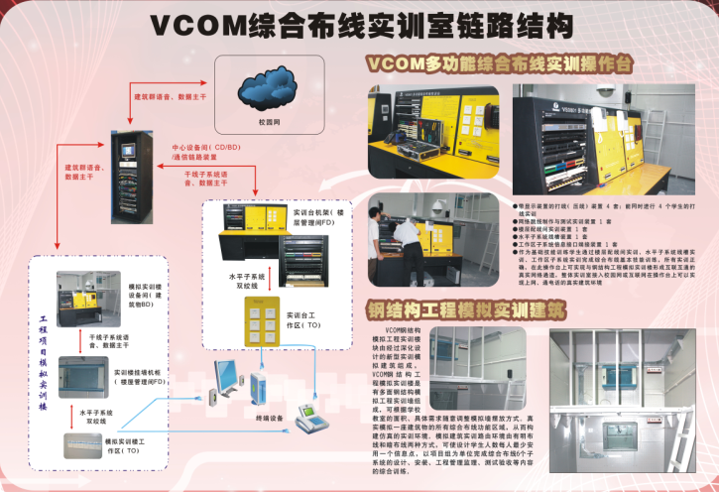
实操环境采用第三代Vcom智能楼宇实训室，构建高仿真实训环境，使学员真正利用最先进的设备仪器完成技能的学习实训，实现与就业后岗位环境和技能完全一致的“无缝链接”。通过国家人力资源和社会保障部职业资格考试，颁发全国通用的《职业资格证书》，达到企业级技能水平的，颁发企业认证证书，实现国家和行业双重认证。

三、鉴定、培训对象：
从事建筑智能化工程、通信工程、计算机网络工程、建筑设计、房地产开发、物业管理、综合布线、楼宇自动化控制及设计施工、运行维护、工程监理、机电安装以及智能化系统集成商等单位的相关管理、设计、施工、验收等专业技术人员，中职技术学校，高职大专院校的网络、通信、建筑行业相关专业师生，及所有有志于深入了解和全面掌握智能建筑弱电系统的人员。

四、鉴定工种、等级：
职业鉴定工种：线务员－综合布线管理员
等级：三级（高级）

五、鉴定、培训时间、地点：
培训事项 |  | 时间
报名时间 |  | 发文之日起至2013-10-31
培训与考试鉴定时间（共5天） | 报到时间 | 2013.11.10
培训与考试鉴定时间（共5天） | 培训时间 | 2013.11.11～15
培训与考试鉴定时间（共5天） | 技能鉴定时间 | 2013.11.15（上午理论考试，下午技能考核）
培训及考试地点：
广州市天河区高塘新建区高科路46号羊城大厦4楼（Vcom智能楼宇学院）

六、费用：
1、培训费：2500元（含资料费、培训费），鉴定费420元，合计2920元/人；
2、食宿统一安排，费用自理；

七、培训课程（68课时）
项目 | 课程内容 | 技能考核项目与要求 | 课时
理论 | - 智能楼宇与综合布线概述、技术术语和符合以及材料工具  - 国内综合布线系统工程设计规范及工程验收标准  - 综合布线骏工与验收（含工程文档制作）以及综合布线系统工程安全生产规范  - 综合布线案例分析 | - 会构建综合布线系统结构  - 会设计综合布线系统 | 1天
实操 | - 认识综合布线常用设备、工具和材料  - RJ-45水晶头端接及跳线制作  - 安装信息插座（多种接口）  - 安装数据配线架  - 安装110语音配线、实现语音互连  - 光纤熔接  - PVC线槽（管）成型及7大子系统的布线 | - 实现数据、语音链路的互联互通  - 模拟实际工程项目进行综合布线 | 1天
理论 | - 综合布线项目解决方案  （含招投标方案、综合布线系统工程概预算、验收）  - 综合布线项目管理及实施  （项目管理、工程施工技术、施工管理、常见问题分析与处理、安全防范系统、系统测试与验收）  - 综合布线链路测试及故障排查 | - 能管理综合布线工程项目 | 1天
实操 | - 综合布线链路测试及故障排查 | - 会综合布线系统的测试验收 | 1天
考试 | 技能鉴定考试（理论考试+实操） |  | １天

九、报名方法：
参加培训者请于开班前带齐学历证、身份证、广东通信行业职业技能鉴定申报表、学员登记表、职业资格证及大一寸相片4张到培训点报名。
电 话：020-23380720 传 真：020-23380871
联系人：温老师 手机：13632325191 E-mail：2355540808@QQ.COM
网 址：http://www.gdca.gov.cn/job/message/192.asp

培训报名回执表
请发传真到 020-23380720（此表可复制使用）或发 Email 到2355540808@QQ.COM
单位（盖章） |  |  | 部门
通信地址 |  |  | 邮编
联系人 |  |  | 手机
电话 | （ ）- 转分机 |  | 传真 | （ ）- 转分机
学员姓名 | 职务或工作岗位名称 | 性别 | E-mail |  | 是否住宿（划√）
 |  |  |  |  | □是□否
 |  |  |  |  | □是□否
 |  |  |  |  | □是□否
备注

